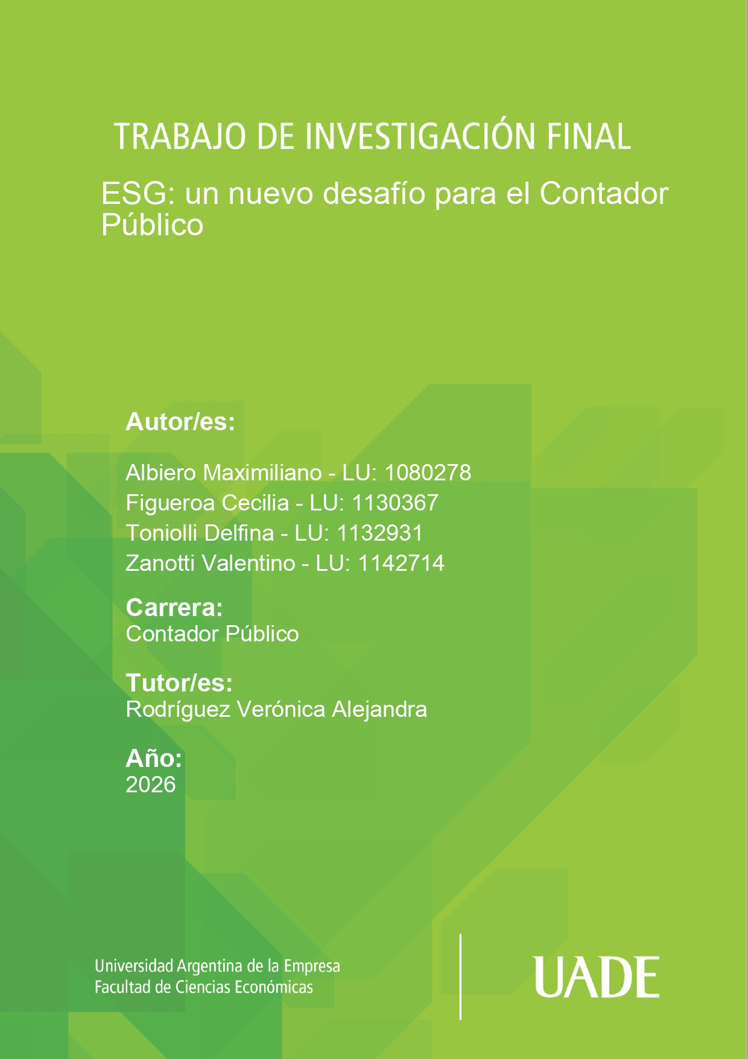

Resumen
La creciente relevancia de los criterios ambientales, sociales y de gobernanza (ESG) ha generado una mayor demanda de información no financiera por parte de inversores, de consumidores y demás grupos de interés. En este contexto, el presente trabajo analiza la información ESG reportada por Softys en sus reportes de sustentabilidad, con el propósito de evaluar su evolución, calidad, comparabilidad y potencial de aseguramiento, así como reflexionar sobre su utilidad para los stakeholders y el posible rol del contador público en estos procesos. La investigación se desarrolló mediante un enfoque mixto, combinando el análisis documental de los reportes de sustentabilidad de Softys correspondientes a los años 2019, 2021 y 2023, la comparación con una empresa europea alcanzada por la Directiva CSRD, la construcción de indicadores de análisis, una encuesta dirigida a stakeholders y una entrevista a una profesional especializada en sostenibilidad. Los resultados obtenidos evidencian una evolución favorable en la cantidad y calidad de la información ESG reportada por la empresa, así como un importante grado de alineación con las tendencias internacionales en materia de sostenibilidad. Asimismo, se identificó que gran parte de la información divulgada presenta características que permitirían su verificación mediante procesos de aseguramiento. Por otra parte, la encuesta realizada mostró que los stakeholders valoran la transparencia empresarial y consideran relevante la validación independiente de la información de sostenibilidad. Asimismo, el avance de las regulaciones internacionales y de los procesos de aseguramiento plantea nuevos desafíos y oportunidades para la profesión contable.

Palabras claves: ESG, sostenibilidad, reportes de sustentabilidad, aseguramiento, stakeholders, Directiva CSRD, contador público

ÍNDICE GENERAL

Resumen 2
1. Introducción 6
1.1 Fundamentación 7
1.2 Planteamiento del problema 7
1.3 Objetivo general 8
2. Marco Teórico 9
2.1 Balance Social 9
2.2 Marco normativo del balance social y de la información sobre sostenibilidad 9
2.2.1 Resolución Técnica N.° 36 9
2.2.2 Componentes del balance social 10
2.2.2.1 Memoria de sustentabilidad 10
2.2.2.2 Estado de valor económico generado y distribuido 10
2.2.3 Actualización del marco normativo argentino sobre sostenibilidad: Resolución Técnica N.° 60 11
2.3 Estándares internacionales de información ESG 11
2.3.1 Normas SASB 11
2.3.2 Normas NIIF S1 y NIIF S2 12
2.3.3 ISSA 5000 12
2.3.4 Directiva CSRD de la Unión Europea 13
2.4 Indicadores de rendimiento KPI 14
2.5 El valor de la empresa 15
2.5.1 Definición de valor de la empresa 15
2.5.2 El valor desde una perspectiva ampliada 15
2.6 La valuación de empresas desde una perspectiva financiera 15
2.7 Teoría de stakeholders 16
2.8 Sustentabilidad, stakeholders y valor 16
2.9 Información ESG como herramienta de comunicación 17
2.10 Síntesis del marco teórico 17
2.11 Caso de estudio 18
2.11.1 Presentación de la empresa 18
2.12 Conclusión del marco teórico 18
3. Metodología 19
3.1 Diseño metodológico 19
3.2 Variables de estudio 19
3.3 Triangulación metodológica 20
3.4 Metodología de análisis 20
3.5.1 Índice de alineación ESG 21
3.5.2 Índice de asegurabilidad ESG 21
3.5.3 Índice de evolución ESG 22
3.6 Instrumentos de recolección de datos 22
4. Trabajo de Campo 22
4.1 Diagnóstico general de los reportes de sustentabilidad 22
4.2 Evolución de los indicadores ESG reportados por Softys 23
4.3 Comparación entre Softys y una empresa europea alcanzada por la CSRD 24
4.4 Análisis del informe de aseguramiento europeo y simulación de procedimientos sobre Softys 26
4.5 Medición del potencial de aseguramiento ESG 29
4.6 Evaluación cuantitativa de la calidad de la información ESG 31
4.7 Construcción del índice ESG 33
4.8 Implicancias para el rol del contador público 34
4.9 Encuesta a stakeholders 35
4.9.1 Caracterización de la muestra 35
4.9.2 Conocimiento sobre reportes ESG 37
4.9.3 Claridad de la información de sustentabilidad 38
4.9.4 Necesidad de verificación independiente 38
4.9.5 Percepción sobre la empresa 39
4.10 Entrevista análisis 40
4. Conclusiones 40
5. Referencias Bibliográficas 42
6. Anexos 44

ÍNDICE DE TABLAS Y FIGURAS

Tabla 1. Evolucion de indicadores ESG reportados por Softys (2019 - 2023) 23
Tabla 2. Variación de indicadores ESG reportados por dimensión (2019-2023) 23
Tabla 3. Comparación de indicadores ESG entre Softys y Volkswagen 24
Tabla 4. Resultados del Índice de Alineación ESG 26
Tabla 5. Procedimientos de aseguramiento simulados sobre indicadores ESG 28
Tabla 6. Clasificación de indicadores según nivel de asegurabilidad 31
Tabla 7.Resultados del Índice de Asegurabilidad ESG 31
Tabla 8. Escala de valoración utilizada para la evaluación de la calidad de la información ESG 33
Tabla 9. Resultados del Índice ESG comparativo 34
Tabla 10. Cálculo del Índice ESG 36

Figura 1. Distribución de los encuestados según rango etario 38
Figura 2. Situación laboral de los encuestados 38
Figura 3. Conocimiento sobre reportes ESG 39
Figura 4. Claridad de la información de sustentabilidad 40
Figura 5. Necesidad de verificación independiente de la información ESG 41
Figura 6. Percepción sobre el cumplimiento de las acciones ESG comunicadas 42

ÍNDICE DE ANEXOS

Anexos 1. Matriz de comparativa de indicadores ESG identificados en los reportes de sostenibilidad de Softys (2019-2023) 47
Anexos 2. Cuestionario de encuesta aplicado a stakeholders 50
Anexos 3. Entrevista a profesional 54

1. Introducción
La responsabilidad social ha experimentado un crecimiento significativo en las últimas décadas, pasando de ser una práctica opcional para convertirse en un componente esencial de cualquier negocio moderno. Este cambio responde a que tanto consumidores como inversores se muestran cada vez más conscientes y exigentes respecto al comportamiento de las empresas. Es decir, ya no es suficiente que una empresa sea únicamente rentable, sino que también se espera que actúe de manera responsable y transparente.
En este contexto, las empresas no solo buscan generar beneficios económicos, sino también contribuir al bienestar de la sociedad y a la protección del medio ambiente. Así, la Responsabilidad Social Empresarial (RSE) adquiere un papel importante, al implicar la incorporación de prácticas que incluyen objetivos sociales, ambientales y económicos, en línea con el desarrollo sostenible.
Este proceso fue acompañado por un avance en la regulación y estandarización de la información no financiera. Diversos organismos internacionales comenzaron a promover la adopción de marcos normativos orientados a unificar los criterios de presentación de la información de sostenibilidad, con el objetivo de mejorar su calidad, transparencia y comparabilidad.
Es así como los reportes de sustentabilidad comenzaron a adquirir un rol cada vez más relevante como herramientas de comunicación de información no financiera. Sin embargo, el crecimiento de este tipo de informes también generó nuevos desafíos vinculados con la calidad, consistencia y comparabilidad de la información ESG presentada por las organizaciones. Esto resulta especialmente relevante en aquellos casos donde los reportes buscan influir en la percepción de inversores, consumidores y demás stakeholders.
En este escenario, el contador público adquiere un rol cada vez más relevante en relación con el análisis, validación y aseguramiento de la información no financiera, ampliando su campo tradicional de actuación hacia nuevas áreas vinculadas con la sostenibilidad empresarial.
El presente trabajo tiene como objetivo analizar el contenido y evolución de la información presentada en los reportes de sustentabilidad de Softys, evaluando calidad, comparabilidad y utilidad de la información ESG reportada, así como su posible influencia en la percepción de los stakeholders.
Para esto se seleccionó como caso de estudio a Softys, empresa perteneciente al grupo económico CMPC SA, dedicada a la producción y comercialización de productos de higiene personal y del hogar, con fuerte presencia en América Latina.

1.1 Fundamentación
La relevancia de esta problemática radica en que, en la actualidad, el valor de una empresa ya no depende exclusivamente de variables económicas, sino también de factores intangibles como la reputación, la transparencia y la confianza generada frente a sus stakeholders.
En este sentido, analizar el contenido y la evolución de la información presentada en los reportes ESG permiten evaluar la utilidad, consistencia y comparabilidad de estos informes, así como su relevancia como herramienta de comunicación de información no financiera y su posible influencia en la percepción de los stakeholders.

1.2 Planteamiento del problema
Las organizaciones operan en un entorno que demanda cada vez mayor transparencia, sostenibilidad y responsabilidad social. El concepto de valor empresarial ha evolucionado, dejando de estar centrado únicamente en variables económico-financieras para incorporar aspectos como la reputación, la confianza, el impacto social-ambiental y la percepción de los consumidores.
Desde el punto de vista teórico, se espera que las empresas que comunican de manera clara su desempeño social y ambiental, a través de herramientas como el balance de responsabilidad social, logren mejorar su imagen y fortalecer la confianza de sus grupos de interés. En este sentido, estos reportes deberían aportar mayor transparencia y facilitar la toma de decisiones por parte de los stakeholders, impactando positivamente en la percepción y valoración de la empresa.
Aun así, en la práctica, no siempre está claro si la información ESG presentada por las empresas posee la calidad y comparabilidad necesaria para que sea realmente útil para los stakeholders. Puede existir diferencias entre la información que las organizaciones comunican a través de sus reportes de sustentabilidad y la forma en que esta es interpretada por los usuarios externos.
A partir de esto, surge la necesidad de analizar no solo el contenido de la información ESG comunicada por las empresas, sino también su utilidad real como herramienta de transparencia y generación de valor frente a los distintos grupos de interés.

1.3 Objetivo general
Analizar el contenido y la evolución de la información ESG presentada en los reportes de sustentabilidad de la empresa objeto de estudio, evaluando la calidad y utilidad de la información reportada, con el fin de evidenciar la relevancia de la información no financiera y el rol del contador público en su análisis, validación y comunicación.

1.3.1 Objetivos específicos
• Identificar la información ESG presentada por la empresa en sus reportes de sustentabilidad.
• Analizar la evolución de los principales indicadores ambientales, sociales y de gobernanza reportados por la empresa.
• Evaluar la consistencia, comparabilidad y calidad de la información ESG presentada en los distintos períodos analizados.
• Analizar la existencia de mecanismos de validación o aseguramiento externo de la información reportada.
• Examinar la utilidad de los reportes ESG como herramientas de comunicación de información no financiera y su posible influencia en la percepción de los stakeholders.
• Analizar el rol del contador público en relación con la medición, análisis, validación y comunicación de la información ESG dentro del contexto actual de la sostenibilidad empresarial.
• Identificar indicadores ESG utilizados en empresas europeas sujetas a la Directiva CSRD, evaluando su presencia y potencial de aseguramiento en los reportes de Softys.

2. Marco Teórico

2.1 Balance Social

El balance social es un instrumento que permite medir, evaluar e informar de manera clara, precisa y sistemática los resultados de la política económica, social y ambiental de una organización. En este sentido, el informe recopila información tanto cuantitativa como cualitativa vinculada al ejercicio de la responsabilidad socio ambiental, reflejando de forma objetiva las condiciones de equidad y sustentabilidad presentes en el comportamiento empresarial (FACPCE, 2013).
Uno de los principales objetivos del balance social es evidenciar de qué manera una organización contribuye a la mejora de las condiciones económicas, sociales y ambientales, así como también identificar los posibles impactos negativos derivados de su actividad (FACPCE, 2013).
En este marco, el balance social no solo cumple una función informativa, sino que también actúa como una herramienta de gestión, ya que permite exponer, medir y comunicar los resultados de la gestión social de la empresa, al mismo tiempo que facilita la evaluación del cumplimiento de su responsabilidad social empresarial.
Sumado a ello, constituye un instrumento de administración y control que contribuye a la planificación, el seguimiento y la mejora del desempeño organizacional en relación con la sostenibilidad (FACPCE, 2013).

2.2 Marco normativo del balance social y de la información sobre sostenibilidad

2.2.1 Resolución Técnica N.° 36
En la República Argentina, el balance social se encuentra regulado por la Resolución Técnica N.º 36 de la Federación Argentina de Consejos Profesionales de Ciencias Económicas (FACPCE), la cual establece los lineamientos para su elaboración y presentación. Esta norma introduce el balance social como un informe de carácter voluntario, aplicable a aquellas organizaciones que decidan comunicar su desempeño social y ambiental (FACPCE, 2013).
La RT 36 surgió a partir de la necesidad de complementar la información proporcionada por los estados contables tradicionales, incorporando dimensiones vinculadas al impacto social y ambiental de las organizaciones. En este sentido, busca unificar criterios, definir conceptos y mejorar la calidad y comparabilidad de la información no financiera presentada.

2.2.2 Componentes del balance social
De acuerdo con esta normativa, el balance social se compone de dos elementos principales: la memoria de sustentabilidad y el estado de valor económico generado y distribuido.

2.2.2.1 Memoria de sustentabilidad
La memoria de sustentabilidad se elabora siguiendo los lineamientos del Global Reporting Initiative (GRI), considerado uno de los estándares más utilizados a nivel internacional. Estos informes permiten comunicar el desempeño económico, social y ambiental de la organización en función de su estrategia y compromisos.
En este sentido, la memoria de sustentabilidad facilita el análisis del desempeño de la organización a lo largo del tiempo, permitiendo compararlo con otros períodos, con otras empresas o con estándares establecidos. Además, contribuye a mejorar la transparencia y a fortalecer la relación con los distintos grupos de interés (Global Reporting Initiative, 2020).

2.2.2.2 Estado de valor económico generado y distribuido
El estado de valor económico generado y distribuido permite visualizar cómo se crea y se distribuye el valor dentro de la organización, determinándose como la diferencia entre los ingresos obtenidos y los insumos adquiridos a terceros.
A diferencia del resultado económico tradicional, este enfoque no se limita a la ganancia de los propietarios, sino que considera la distribución del valor entre los distintos stakeholders, tales como empleados, proveedores, el Estado y la comunidad, permitiendo comprender el aporte de la empresa al desarrollo económico y social (FACPCE, 2013).

2.2.3 Actualización del marco normativo argentino sobre sostenibilidad: Resolución Técnica N.° 60
La información sobre sostenibilidad en Argentina ha experimentado una evolución normativa significativa. En este contexto, la Federación Argentina de Consejos Profesionales de Ciencias Económicas emitió la Resolución Técnica N.º 60, mediante la cual se actualizó el marco argentino aplicable a la elaboración y presentación de información sobre sostenibilidad, derogando la Resolución Técnica N.º 36.
La RT 60 resulta aplicable a los ejercicios iniciados a partir del 1.º de enero de 2027, permitiéndo su adopción anticipada por parte de aquellas organizaciones que deseen implementar los nuevos lineamientos con anterioridad a dicha fecha.
Entre sus principales características, la RT 60 incorpora estándares internacionales ampliamente reconocidos para la preparación y presentación de información sobre sostenibilidad, destacándose los Estándares GRI (Global Reporting Initiative) y las Normas NIIF-S emitidas por el International Sustainability Standards Board (ISSB).
Este nuevo enfoque busca fortalecer la calidad, comparabilidad y utilidad de la información no financiera presentada por las organizaciones, promoviendo una mayor transparencia y respondiendo a las crecientes demandas de información por parte de inversores, consumidores y demás grupos de interés.
En consecuencia, la evolución del marco normativo evidencia la creciente relevancia de la información ESG dentro del ámbito empresarial y la necesidad de que los profesionales en ciencias económicas amplíen sus competencias para participar en la preparación, análisis y aseguramiento de este tipo de información.

2.3 Estándares internacionales de información ESG

2.3.1 Normas SASB
En los últimos años comenzaron a desarrollarse distintos estándares internacionales orientados a mejorar la presentación y comparabilidad de la información ESG y de sustentabilidad elaborada por las organizaciones.
Entre los principales estándares se encuentran las normas SASB (Sustainability Accounting Standards Board o Junta de Normas de Contabilidad de Sostenibilidad), las cuales proponen indicadores específicos según cada industria.
El objetivo de estas normas es facilitar la comunicación de información ambiental, social y de gobernanza de manera más homogénea y comparable, especialmente para inversores y otros stakeholders interesados en evaluar el desempeño sostenible de las organizaciones.

2.3.2 Normas NIIF S1 y NIIF S2
El International Sustainability Standards Board (ISSB), organismo independiente encargado del desarrollo de estándares internacionales de divulgación de información vinculada con la sostenibilidad, emitió las normas NIIF S1 y NIIF S2 orientadas a mejorar la comunicación de información financiera relacionada con aspectos ESG.
La NIIF S1 establece requisitos generales para la divulgación de riesgos y oportunidades vinculados con la sostenibilidad que puedan afectar el desempeño y la situación financiera de una organización. Por su parte, la NIIF S2 se enfoca específicamente en la divulgación de información relacionada con el cambio climático.
Estas normas buscan fortalecer la transparencia, consistencia y comparabilidad de la información comunicada por las organizaciones, favoreciendo una mayor estandarización en la presentación de información vinculada con la sostenibilidad.

2.3.3 ISSA 5000
La Norma Internacional de Aseguramiento de la Sostenibilidad (ISSA) 5000, Requisitos Generales para los encargos de aseguramiento de la sostenibilidad, es la primera norma internacional creada específicamente para el aseguramiento de información de sostenibilidad. Su objetivo es proporcionar un marco que permita a profesionales independientes evaluar la calidad, confiabilidad y credibilidad de la información ESG comunicada por las organizaciones.
La norma puede aplicarse a distintos tipos de información ambiental, social y de gobernanza, independientemente del estándar de reporte utilizado por la empresa. Su finalidad principal es fortalecer la confianza de los stakeholders mediante la obtención de evidencia suficiente y adecuada que respalde la información divulgada y permita emitir una conclusión sobre su razonabilidad.
Para llevar adelante un trabajo de aseguramiento, la ISSA 5000 establece que el profesional debe determinar la materialidad de la información reportada, identificando aquellos aspectos relevantes para la toma de decisiones de los usuarios. Asimismo, debe identificar y evaluar los riesgos de incorrección material, considerando la posibilidad de errores, omisiones o inconsistencias en los indicadores informados.
Sobre la base de dichos riesgos, el profesional diseña y aplica procedimientos orientados a obtener evidencia suficiente que permita respaldar su conclusión. Entre los procedimientos más utilizados se encuentran el análisis de documentación de respaldo, la verificación de cálculos, la comparación de indicadores entre distintos períodos, el análisis de tendencias y la evaluación de la consistencia de la información reportada.
Si bien la ISSA 5000 puede ser aplicada por profesionales distintos de los contadores públicos, siempre que cumplan con los requisitos de ética, independencia y calidad establecidos por la norma, el contador posee competencia relevante para este tipo de encargos por su experiencia en la evaluación de riesgos, obtención de evidencia, análisis de información y emisión de conclusiones de aseguramiento. Por ello, su participación resulta fundamental para fortalecer la transparencia y credibilidad de la información de sostenibilidad.

2.3.4 Directiva CSRD de la Unión Europea
La Directiva de Informes de Sostenibilidad Corporativa (CSRD) constituye uno de los avances regulatorios más relevantes en materia de información de sostenibilidad a nivel internacional.
Esta directiva, impulsada por la Unión Europea, tiene como objetivo mejorar la calidad, comparabilidad y transparencia de la información ESG divulgada por las empresas.
Uno de los aspectos más relevantes de la CSRD es la exigencia de aseguramiento externo sobre la información de sostenibilidad reportada por las empresas alcanzadas por la normativa. A partir de su implementación, la información ESG deberá someterse a procesos de "aseguramiento limitado", realizados por profesionales independientes acreditados.
El objetivo de este requisito es mejorar la transparencia, comparabilidad y confiabilidad de la información comunicada a los stakeholders.
Asimismo, la Comisión Europea tiene la intención de pasar progresivamente a esquemas de "aseguramiento razonable", similares a los aplicados en auditoría financiera, fortaleciendo aún más la credibilidad de los reportes de sostenibilidad.
Esto ha generado nuevas oportunidades para la profesión contable, ampliando el campo de actuación del contador público hacia tareas vinculadas con la revisión y aseguramiento de información no financiera.

2.4 Indicadores de rendimiento KPI
Los KPI ESG son indicadores utilizados para medir el desempeño ambiental, social y de gobernanza de una empresa. Permiten evaluar aspectos vinculados con la sostenibilidad, tales como la gestión de residuos, las emisiones de Co2, el consumo energético, la diversidad e inclusión, la seguridad laboral y las prácticas de gobernanza corporativa.
En este sentido, los KPI ESG facilitan la comparación del desempeño de las organizaciones entre distintos períodos y permiten transformar información de sostenibilidad en indicadores medibles y comparables.
La utilización de KPI ESG permite traducir conceptos asociados a la sostenibilidad en métricas objetivas, facilitando el monitoreo del desempeño organizacional y la identificación de oportunidades de mejora. Asimismo, estos indicadores constituyen una herramienta relevante para la toma de decisiones estratégicas y la rendición de cuentas frente a los distintos grupos de interés.
La importancia radica en que ayudan a la organización a medir el progreso en materia de sustentabilidad, mejorar la transparencia frente a stakeholders y gestionar riesgos ambientales y sociales. Además, contribuyen a la generación de valor a largo plazo, incorporando la sustentabilidad como parte de la estrategia de la empresa.
En el presente trabajo, los KPI ESG constituyen una herramienta fundamental para analizar la evolución de la información no financiera reportada por Softys y evaluar la calidad, comparabilidad y utilidad de los indicadores divulgados en sus reportes de sustentabilidad.

2.5 El valor de la empresa

2.5.1 Definición de valor de la empresa

El valor de una empresa puede definirse como una estimación de su capacidad de generar beneficios económicos en el tiempo, considerando tanto sus activos tangibles como intangibles, así como su posicionamiento en el mercado. (Damodaran, 2012).

2.5.2 El valor desde una perspectiva ampliada

Si bien tradicionalmente el valor de una empresa se analizaba desde una perspectiva financiera, en los últimos años este enfoque comenzó a ampliarse. Actualmente se reconoce que el valor de una organización no depende únicamente de variables económicas, sino también de factores sociales, éticos y ambientales (Eccles, Ioannou & Serafeim, 2014).
Desde esta visión, el valor de una empresa también se relaciona con el impacto que genera en la sociedad y en su entorno. Amartya Sen sostiene que el desarrollo y el valor no pueden medirse solamente a través de indicadores económicos, sino también considerando el bienestar y la calidad de vida que una organización contribuye a generar.
De esta manera, el valor empresarial deja de limitarse únicamente a lo económico e incorpora aspectos vinculados a la sustentabilidad, la transparencia y la relación de la empresa con sus stakeholders.

2.6 La valuación de empresas desde una perspectiva financiera
Desde el enfoque financiero, el valor de una empresa se determina en función de los ingresos que se espera que genere en el futuro y del riesgo asociado a su actividad. En este sentido, Damodaran (2012) economista y referente en materia de valuación de empresas, sostiene que el valor se obtiene a partir del descuento de los flujos de fondos esperados, ajustándose mediante una tasa que refleja el riesgo del negocio. Por este motivo el valor de una empresa está influenciado por distintos factores, tales como el costo de financiamiento, el nivel de riesgo, la estructura de capital y las expectativas de crecimiento. En particular, el costo promedio ponderado de capital (WACC) representa el rendimiento mínimo que los inversores esperan obtener en función del riesgo asumido, constituyéndose como un elemento central en los modelos de valuación.
Si bien el valor de una empresa se calcula a partir de variables financieras, factores como la sustentabilidad, la reputación y la calidad de la información no financiera pueden influir indirectamente en la valuación, en la medida en que impactan sobre el riesgo percibido, el costo de capital y las expectativas de crecimiento futuro.

2.7 Teoría de stakeholders
La teoría de los stakeholders, desarrollada por R. Edward Freeman, plantea que las empresas no deben enfocarse solamente en la generación de beneficios para sus accionistas, sino que también deben considerar los intereses de todos los grupos que se ven afectados por su actividad.
Los stakeholders incluyen no solo a los accionistas, sino también a empleados, clientes, proveedores, la comunidad, es decir a todos los que se ven impactados por la empresa. Según Freeman (1984), el éxito de una empresa depende de su capacidad para gestionar adecuadamente las relaciones con estos grupos.
Desde este punto de vista, las decisiones que tome la empresa deben contemplar el impacto social y ambiental que generan, lo que refuerza la importancia de la responsabilidad social empresarial y de herramientas como el balance social.
Es por esto que la comunicación de información vinculada a la sustentabilidad cobra especial relevancia, ya que permite a los stakeholders evaluar el comportamiento de la empresa y formar una percepción sobre su valor y su compromiso con la sociedad.

2.8 Sustentabilidad, stakeholders y valor
A partir de lo desarrollado, puede observarse que actualmente el valor de una empresa ya no depende exclusivamente de variables económicas o financieras, sino también de aspectos vinculados con la sustentabilidad, la transparencia y la relación que la organización mantiene con sus stakeholders.
Bajo esta perspectiva, la información ESG y las acciones de responsabilidad social comenzaron a adquirir una mayor relevancia dentro de las organizaciones, especialmente en relación con la comunicación de información no financiera, la percepción de los stakeholders y la construcción de valor en el largo plazo.
En consecuencia, la generación de valor sostenible requiere que las organizaciones integren consideraciones ambientales, sociales y de gobernanza dentro de sus procesos de toma de decisiones y de comunicación hacia los grupos de interés.

2.9 Información ESG como herramienta de comunicación
Los reportes de sostenibilidad y la información ESG se presentan como una herramienta que permite a las empresas comunicar de manera estructurada su desempeño social y ambiental. A través de este informe las organizaciones pueden dar a conocer a sus stakeholders, sus acciones, resultados y el compromiso en materia de sustentabilidad.
A partir de esto, es que no solo resulta importante la información que la empresa comunica, sino también que los datos presentados sean claros, consistentes y puedan compararse entre distintos períodos. De esta manera, el balance social no cumple únicamente una función informativa, sino que también ayuda a brindar mayor transparencia y acceso a información no financiera para los stakeholders.

2.10 Síntesis del marco teórico
A partir del desarrollo teórico expuesto, se observa que el concepto de valor empresarial ha evolucionado desde una visión centrada exclusivamente en variables financieras hacia un enfoque más amplio, que incorpora factores sociales, ambientales y de gobernanza.
Los reportes ESG comenzaron a ocupar un lugar cada vez más importante, ya que permiten comunicar información no financiera relacionada con las acciones, objetivos y los resultados de las empresas en materia de sustentabilidad.
En este contexto, el presente trabajo se centrará en analizar el contenido y evolución de la información ESG presentada por Softys en sus reportes de sustentabilidad, considerando la claridad, comparabilidad y la utilidad de los datos informados así como el rol del contador público en el análisis, validación y comunicación de la información no financiera.

2.11 Caso de estudio

2.11.1 Presentación de la empresa
Softys es una empresa perteneciente al grupo económico CMPC S.A., dedicada a la producción y comercialización de productos de higiene personal y del hogar.
La compañía desarrolla distintas acciones vinculadas a la sustentabilidad relacionadas con el uso responsable de recursos naturales, la reducción del impacto ambiental y el bienestar de sus trabajadores y la comunidad. Desde el año 2019 elabora su propio reporte de sostenibilidad bajo lineamientos GRI, donde comunica información ESG, junto con los resultados y los objetivos vinculados con esta práctica.
Es por esto que resulta relevante analizar el contenido y evolución de la información ESG presentada por la empresa, evaluando la calidad, consistencia y comparabilidad de los indicadores reportados, así como la utilidad de esta información para sus stakeholders.

2.12 Conclusión del marco teórico
En definitiva, a lo largo de este marco teórico se pudo ver que el valor de una empresa ya no se explica solamente por sus resultados económicos. Actualmente también adquieren relevancia aspectos como la reputación, la forma en que se relaciona con la sociedad y el impacto que genera en el ambiente. A partir de esto, el balance social aparece como una herramienta que permite mostrar todo eso que los números tradicionales no alcanzan a reflejar.
No resulta suficiente únicamente con presentar este tipo de información, sino que también adquieren relevancia la calidad, consistencia y comparabilidad de los datos reportados, así como su utilidad para los stakeholders.
A partir de lo expuesto, surge la necesidad de analizar el contenido y la evolución de la información ESG presentada por Softys en sus reportes de sustentabilidad, evaluando la calidad y utilidad de la información reportada.

3. Metodología

3.1 Diseño metodológico
La presente investigación es de tipo descriptiva y aplicada, con un enfoque metodológico mixto. Se considera descriptiva debido a que busca analizar y caracterizar la información ESG comunicada por Softys a través de sus reportes de sustentabilidad, identificando la evolución de los indicadores reportados y las características de la información divulgada. Asimismo, presenta un carácter aplicado, dado que procura evaluar la utilidad práctica de dicha información y explorar el rol del contador público en el análisis, validación y comunicación de la información no financiera.
El paradigma adoptado es mixto, ya que combina herramientas cualitativas y cuantitativas para abordar el problema de investigación desde distintas perspectivas. En este sentido, se implementó un esquema de triangulación metodológica basado en tres fuentes principales de información: el análisis documental de los reportes de sustentabilidad, la construcción y aplicación de indicadores cuantitativos específicos para el estudio y la realización de encuestas dirigidas a stakeholders.

3.2 Variables de estudio
Para el desarrollo de la investigación se definieron las siguientes variables de estudio:

- Calidad de la información ESG, evaluada a partir de la claridad, consistencia y comparabilidad de los indicadores reportados.

- Potencial de aseguramiento de la información ESG, analizado mediante la identificación de evidencia verificable y la posibilidad de aplicar procedimientos de aseguramiento basados en la ISSA 5000.

- Percepción de los stakeholders, considerando la utilidad, credibilidad y necesidad de verificación independiente de la información ESG comunicada por la organización.

3.3 Triangulación metodológica
La triangulación metodológica se estructuró a partir de tres fuentes de información complementarias:

- Análisis documental: se analizaron los reportes de sustentabilidad emitidos por Softys correspondientes a los años 2019, 2021 y 2023, así como la información publicada por una empresa europea alcanzada por la Directiva CSRD.

- Construcción y aplicación de indicadores cuantitativos: se desarrollaron indicadores específicos destinados a evaluar el grado de alineación de Softys con estándares europeos y el potencial de aseguramiento de la información reportada.

- Encuestas a stakeholders: se realizaron encuestas estructuradas con el propósito de conocer la percepción respecto de la utilidad, credibilidad y necesidad de aseguramiento independiente de la información ESG.

3.4 Metodología de análisis
Para el desarrollo del trabajo de campo se realizó un análisis comparativo de los reportes de sustentabilidad publicados por Softys correspondientes a los años 2019, 2021 y 2023.
La selección de estos períodos permitió observar la evolución de la información ESG comunicada por la empresa e identificar cambios en la cantidad, calidad y comparabilidad de los indicadores reportados.
Posteriormente, se seleccionó una empresa europea alcanzada por la Directiva de Informes de Sostenibilidad Corporativa (CSRD), con el objetivo de comparar los indicadores ESG reportados, analizar los requerimientos de aseguramiento exigidos por la normativa europea y evaluar la posibilidad de aplicar procedimientos similares sobre la información reportada por Softys.
La incorporación de una empresa europea como referencia metodológica surge de la necesidad de contrastar la información ESG reportada por Softys con prácticas internacionales sujetas a mayores exigencias regulatorias en materia de sostenibilidad y aseguramiento. En este sentido, la comparación busca identificar similitudes y diferencias en la estructura de los reportes, los indicadores divulgados y los mecanismos de aseguramiento aplicables, sin pretender evaluar el desempeño económico o ambiental relativo de las organizaciones analizadas.
El trabajo de desarrolló en cuatro etapas:
- Identificación y análisis de los indicadores ESG reportados por Softys.
- Comparación de dichos indicadores con los requeridos por una empresa europea alcanzada por la CSRD.
- Simulación de procedimientos de aseguramiento sobre determinados indicadores ESG reportados por Softys, tomando como referencia los lineamientos de la ISSA 5000.
- Construcción de indicadores cuantitativos destinados a medir el grado de alineación de Softys con los estándares europeos y el potencial de aseguramiento de la información reportada.
Para la construcción de estos indicadores cuantitativos se establecieron criterios de evaluación específicos para el presente estudio, con el objetivo de facilitar la comparación y el análisis de la información relevada.
Finalmente, se incorporó una encuesta dirigida a los distintos stakeholders con el fin de conocer su percepción acerca de la utilidad, credibilidad y necesidad de verificación independiente de la información ESG.

3.5.1 Índice de alineación ESG
1 = cumple.
0,5 = parcialmente.
0 = no cumple.

3.5.2 Índice de asegurabilidad ESG
1 = asegurable.
0,5 = parcialmente asegurable.
0 = no asegurable.

3.5.3 Índice de evolución ESG
Para analizar la evolución de la información ESG reportada por Softys, se identificaron y clasificaron los indicadores divulgados en los reportes de sostenibilidad correspondientes a los años 2019, 2021 y 2023. Luego, los indicadores fueron agrupados en las dimensiones Ambiental, Social y de Gobernanza, contabilizando la cantidad de indicadores reportados en cada período. El detalle de los indicadores identificados se presenta en el Anexo III.

3.6 Instrumentos de recolección de datos
En relación con el análisis documental, se utilizaron cuadros y matrices de elaboración propia destinados a sistematizar la información contenida en los reportes de sustentabilidad de Softys correspondientes a los años 2019, 2021 y 2023, así como en la documentación complementaria analizada. Estos instrumentos permitieron identificar, clasificar y comparar los indicadores ESG reportados por la organización.

Asimismo, se diseñó y aplicó una encuesta dirigida a stakeholders mediante un formulario digital, con el propósito de relevar percepciones sobre la utilidad, transparencia y credibilidad de la información ESG comunicada por las empresas.

Por último, se realizó una entrevista a una profesional especializada en sostenibilidad y aseguramiento de información ESG, con el fin de complementar y enriquecer los resultados obtenidos a partir del análisis documental y de la encuesta. La entrevista permitió incorporar una perspectiva profesional sobre los desafíos actuales vinculados con la elaboración, verificación y aseguramiento de la información de sostenibilidad, así como sobre el rol que puede desempeñar el contador público en este ámbito.

La utilización conjunta de estos instrumentos permitió obtener información cuantitativa y cualitativa, favoreciendo una visión más integral del fenómeno estudiado.

4. Trabajo de Campo

4.1 Diagnóstico general de los reportes de sustentabilidad
Del análisis de los reportes de sustentabilidad de Softys de los años 2019, 2021 y 2023 se observa una evolución en la forma en que la empresa comunica su desempeño ESG.
Mientras que en 2019 predominaba un enfoque principalmente descriptivo, donde la organización comunicaba acciones generales vinculadas con sustentabilidad y responsabilidad social empresarial, en los reportes posteriores comienzan a incorporarse indicadores cuantitativos, objetivos específicos y datos comparables entre periodos. El reporte de 2023 es el que presenta el mayor nivel de desarrollo, tanto por la cantidad de indicadores informados como por el nivel de detalle de la información.
En términos generales, los resultados permiten identificar una mejora progresiva en la calidad y profundidad de la información no financiera reportada por la empresa, alineándose con tendencias internacionales vinculadas a sustentabilidad, reporting corporativo y comunicación de información ESG.
A partir de este diagnóstico general, en los apartados siguientes se desarrollará un análisis específico de los indicadores ambientales, sociales y de gobernanza identificados en cada período.

4.2 Evolución de los indicadores ESG reportados por Softys
Tabla 1. Evolucion de indicadores ESG reportados por Softys (2019 - 2023)

Año | Indicadores ambientales | Indicadores sociales | Indicadores gobernanza | Total
2019 | 14 | 11 | 8 | 33
2021 | 16 | 14 | 10 | 40
2023 | 17 | 17 | 13 | 47

Fuente: Elaboración propia

Tabla 2. Variación de indicadores ESG reportados por dimensión (2019-2023)

Dimensión | 2019 | 2023 | Variación (%)
Ambiental | 14 | 17 | +21,43%
Social | 11 | 17 | +54,55%
Gobernanza | 8 | 13 | +62,50%

Fuente: Elaboración propia

Entre 2019 y 2023 se observa un incremento en la cantidad de indicadores ESG divulgados por Softys. El mayor crecimiento se registra en la dimensión de Gobernanza (+62,50%), seguida por la dimensión Social (+54,55%) y Ambiental (+21,43%). Esto evidencia una ampliación progresiva del alcance y nivel de detalle de la información de sostenibilidad reportada por la empresa.

4.3 Comparación entre Softys y una empresa europea alcanzada por la CSRD
Con el objetivo de analizar el grado de alineación de los reportes de sustentabilidad de Softys con las tendencias internacionales de reporte ESG, se realizó una comparación con una empresa europea obligada a presentar información de sostenibilidad bajo la Directiva CSRD.
Si bien las organizaciones seleccionadas pertenecen a industrias diferentes, esta situación no afecta el objetivo principal del análisis, dado que la comparación no se centró en el desempeño ambiental, social o económico de las empresas, sino en los indicadores ESG divulgados, la estructura de los reportes y los requerimientos de aseguramiento aplicables en cada contexto. Por este motivo, se consideró que la comparación resulta pertinente para los fines del presente trabajo.
Tabla 3. Comparación de indicadores ESG entre Softys y Volkswagen

Dimensión | Indicador ESG | Softys | Volkswagen | Observación
Ambiental | Consumo de agua | Sí | Sí | Reportado por ambas
Ambiental | Consumo energético | Sí | Sí | Reportado por ambas
Ambiental | Emisiones | Sí | Sí | Reportado por ambas
Ambiental | Gestión de residuos | Sí | Sí | Reportado por ambas
Ambiental | Uso de materias primas sostenibles | Sí | Sí | Diferente nivel de detalle
Ambiental | Riesgo climático | Parcial | Sí | Mayor desarrollo en Europa
Ambiental | Objetivos de descarbonización | Sí | Sí | Europa presenta metas más desarrolladas
Social | Horas de capacitación | Sí | Sí | Reportado por ambas
Social | Diversidad e inclusión | Sí | Sí | Reportado por ambas
Social | Accidentabilidad laboral | Sí | Sí | Reportado por ambas
Social | Gestión de cadena de suministro | Parcial | Sí | Exigencia más amplia bajo CSRD
Social | Derechos humanos | Parcial | Sí | Mayor profundidad en Europa
Gobernanza | Código de ética | Sí | Sí | Reportado por ambas
Gobernanza | Canal de denuncias | Sí | Sí | Reportado por ambas
Gobernanza | Gestión de riesgos | Sí | Sí | Reportado por ambas
Gobernanza | Anticorrupción | Sí | Sí | Reportado por ambas
Gobernanza | Doble materialidad | No | Sí | Exigencia específica de la CSRD
Gobernanza | Información ESG asegurada externamente | No | Sí | Principal diferencia encontrada

Fuente: Elaboración propia

Tabla 4. Resultados del Índice de Alineación ESG
Resultado | Cantidad
Indicadores analizados | 18
Indicadores presentes en Volkswagen | 18
Indicadores presentes en Softys | 14
Indicadores parcialmente presentes en Softys | 3
Indicadores ausentes en Softys | 1
Fuente: Elaboración propia
El índice de alineación fue calculado a partir de la siguiente fórmula:
Índice de alineación = (Cantidad de indicadores europeos reportados por Softys / Total de indicadores europeos analizados) × 100
El índice mide qué proporción de los indicadores ESG requeridos por la CSRD también son reportados por Softys.
Para el cálculo del índice se asignó un puntaje de 1 punto a los indicadores plenamente presentes en los reportes de Softys, 0,5 puntos a aquellos identificados de manera parcial y 0 puntos a los indicadores ausentes. A partir de esta ponderación se obtuvo un puntaje total de 15,5 sobre un máximo posible de 18 puntos.
Indice de alineación: 15,5 / 18 x 100 = 86,1%
El índice de alineación obtenido (86,1%) evidencia que Softys presenta un elevado nivel de correspondencia con los indicadores ESG divulgados por empresas europeas alcanzadas por la Directiva CSRD. Esto sugiere que gran parte de la información no financiera comunicada por la compañía se encuentra alineada con las tendencias internacionales de reporte de sostenibilidad. No obstante, se identificaron diferencias vinculadas principalmente a la profundidad del reporte en determinadas temáticas y a la ausencia de requerimientos obligatorios de aseguramiento externo en el contexto argentino.

4.4 Análisis del informe de aseguramiento europeo y simulación de procedimientos sobre Softys
Se analizó el informe de aseguramiento emitido por un profesional independiente sobre la información ESG de la empresa europea seleccionada.
El objetivo fue identificar los procedimientos aplicados, el tipo de evidencia obtenida y el alcance de la revisión efectuada sobre los indicadores de sostenibilidad.
Entre los procedimientos observados se destacan:
- Revisión de documentación de respaldo.
- Verificación de cálculos.
- Entrevistas con responsables de sustentabilidad.
- Evaluación de metodologías utilizadas.
- Comparación de indicadores entre períodos.
- Análisis de consistencia de la información reportada.
La revisión realizada permitió comprender cómo los estándares europeos promueven la generación de información ESG estructurada, documentada y respaldada por evidencia verificable, favoreciendo su sometimiento a procesos de aseguramiento independiente.

Tomando como referencia los procedimientos observados en el informe de aseguramiento de la empresa europea analizada y los lineamientos establecidos por la ISSA 5000, se realizó una simulación de procedimientos de aseguramiento sobre determinados indicadores ESG reportados por Softys.

Cabe señalar que la simulación efectuada tiene fines exclusivamente académicos y analíticos, por lo que no constituye un trabajo profesional de aseguramiento ni permite emitir una conclusión independiente sobre la razonabilidad de la información reportada por Softys.

El objetivo de esta simulación no consiste en emitir una opinión profesional sobre la información presentada por la empresa, sino evaluar si los indicadores divulgados podrían ser sometidos a procesos de verificación similares a los exigidos por la normativa europea.

Para ello se seleccionaron indicadores representativos de las dimensiones ambiental, social y de gobernanza, identificando la evidencia necesaria y los procedimientos que podrían ser aplicados por un profesional independiente.

Tabla 5. Procedimientos de aseguramiento simulados sobre indicadores ESG

Dimensión | Indicador reportado por Softys | Evidencia verificable | Procedimiento de aseguramiento
Ambiental | Consumo de agua | Facturas, registros de medidores | Revisión documental, conciliación y recálculo
Ambiental | Consumo energético | Facturas, registros de consumo | Comparación interanual y verificación documental
Ambiental | Emisiones | Metodología de cálculo y bases de datos | Recalcular emisiones y verificar factores utilizados
Ambiental | Gestión de residuos | Registros de reciclaje | Verificación documental
Social | Horas de capacitación | Registros RRHH y certificados | Conciliación de información
Social | Diversidad e inclusión | Base de datos del personal | Revisión de registros
Social | Accidentabilidad laboral | Reportes de ART, y seguridad e higiene | Verificación documental
Gobernanza | Canal de denuncias | Registros de denuncias y seguimiento | Revisión de procedimientos
Gobernanza | Gestión de riesgos | Matrices e informes de riesgo | Verificación de documentación de respaldo
Gobernanza | Ética y cumplimiento | Código de conducta | Evaluación de controles
Fuente: Elaboración propia

A partir del análisis realizado, se observa que la mayoría de los indicadores ESG reportados por Softys poseen características que permitirían su revisión mediante procedimientos de aseguramiento similares a los utilizados en empresas europeas sujetas a la CSRD.
Los indicadores ambientales presentan un alto nivel de verificabilidad debido a que pueden respaldarse mediante facturas, mediciones y registros operativos. Por su parte, los indicadores sociales y de gobernanza también muestran potencial de aseguramiento, aunque en algunos casos dependen de controles internos y sistemas de información de la organización.
En términos generales, los resultados permiten inferir que una parte significativa de la información ESG reportada por Softys podría adaptarse a esquemas de aseguramiento similares a los aplicados en Europa, contribuyendo a mejorar la transparencia, credibilidad y confiabilidad de la información comunicada a los stakeholders.

4.5 Medición del potencial de aseguramiento ESG
Con el propósito de complementar el análisis realizado sobre los procedimientos de aseguramiento, se construyó un Índice de Asegurabilidad ESG destinado a medir el potencial de verificación de la información reportada por Softys.
El índice fue desarrollado específicamente para los fines del presente estudio y constituye una herramienta de elaboración propia destinada a evaluar el potencial de aseguramiento de la información ESG reportada por la empresa objeto de análisis.
Este indicador permite determinar qué proporción de los indicadores ESG divulgados por la empresa presenta evidencia objetiva suficiente para ser sometida a procedimientos de aseguramiento similares a los exigidos por la Directiva CSRD y contemplados en la ISSA 5000.
Para la construcción del índice se consideraron los indicadores analizados en la simulación de procedimientos de aseguramiento desarrollada en el apartado anterior. Cada indicador fue clasificado según la disponibilidad de evidencia verificable.

Tabla 6. Clasificación de indicadores según nivel de asegurabilidad

Clasificación | Descripción | Puntaje
Asegurable | Existe evidencia suficiente y verificable | 1
Parcialmente asegurable | Existe evidencia limitada o indirecta | 0,5
No asegurable | No se identifica evidencia verificable | 0

Fuente: Elaboración propia

Tabla 7.Resultados del Índice de Asegurabilidad ESG
Indicador ESG | Clasificación | Puntaje
Consumo de agua | Asegurable | 1
Consumo energético | Asegurable | 1
Emisiones | Asegurable | 1
Gestión de residuos | Asegurable | 1
Horas de capacitación | Asegurable | 1
Diversidad e inclusión | Asegurable | 1
Accidentabilidad laboral | Asegurable | 1
Canal de denuncias | Parcialmente asegurable | 0.5
Gestión de riesgos | Parcialmente asegurable | 0.5
Ética y cumplimiento | Parcialmente asegurable | 0.5
Fuente: Elaboración propia
Puntaje obtenido: 8,5
Puntaje máximo posible: 10
El índice de asegurabilidad fue calculado a partir de la siguiente fórmula:
Índice de asegurabilidad ESG = (Puntaje obtenido / Puntaje máximo) × 100
Índice de asegurabilidad = (8,5 / 10) x 100 = 85%
El resultado obtenido indica que aproximadamente el 85% de los indicadores ESG analizados presentan características que permitirían su revisión mediante procedimientos de aseguramiento similares a los aplicados en empresas europeas alcanzadas por la CSRD. No obstante, este resultado debe interpretarse considerando que el índice fue construido a partir de una simulación académica basada en la disponibilidad potencial de evidencia verificable y no constituye una evaluación profesional de aseguramiento.
Los indicadores ambientales obtuvieron los niveles más altos de asegurabilidad debido a la existencia de documentación objetiva, registros operativos y metodologías de cálculo verificables. Por su parte, algunos indicadores vinculados a gobernanza presentan un menor grado de asegurabilidad, ya que dependen en mayor medida de controles internos y evidencia de carácter cualitativo.
En términos generales, los resultados sugieren que Softys posee un importante potencial para adaptar su información ESG a esquemas de aseguramiento similares a los utilizados en la Unión Europea. Esto podría contribuir a fortalecer la transparencia, confiabilidad y credibilidad de la información comunicada a sus stakeholders, favoreciendo una mayor confianza en los procesos de divulgación de información no financiera.

4.6 Evaluación cuantitativa de la calidad de la información ESG
Con el objetivo de complementar el análisis comparativo desarrollado anteriormente, se construyó una matriz de evaluación orientada a medir la calidad de la información ESG presentada por Softys en sus reportes de sustentabilidad de los años 2019, 2021 y 2023.
La construcción de la matriz permite transformar observaciones cualitativas en indicadores cuantificables y comparables entre los periodos analizados.
Para ello se seleccionaron criterios de evaluación considerados relevantes para determinar la utilidad de la información ESG reportada por la empresa:
- Claridad de la información
- Presencia de indicadores cuantitativos
- Comparabilidad entre períodos
- Existencia de metas y resultados medibles
- Utilidad de la información para stakeholders

Cada criterio fue valorado mediante una escala de 1 a 5 puntos, donde los valores más bajos representan información limitada o predominantemente descriptiva, mientras que los valores más altos reflejan información más desarrollada, cuantificable y útil para la toma de decisiones.

Tabla 8. Escala de valoración utilizada para la evaluación de la calidad de la información ESG

Puntaje | Interpretación
1 | Información inexistente o muy limitada
2 | Información básica y predominantemente descriptiva
3 | Información moderada con algunos indicadores cuantitativos
4 | Información clara, desarrollada y comparable
5 | Información altamente desarrollada, cuantificable y útil para la toma de decisiones

Fuente: Elaboración propia

A partir de la aplicación de esta metodología se obtuvo la siguiente matriz de evaluación:

Tabla 9. Resultados del Índice ESG comparativo

Criterio | 2019 | 2021 | 2023
Claridad de la información | 2 | 3 | 4
Indicadores cuantitativos | 2 | 3 | 5
Comparabilidad | 1 | 3 | 5
Metas y resultados | 1 | 3 | 4
Utilidad para stakeholders | 2 | 4 | 5
Total | 8 | 16 | 23

Fuente: Elaboración propia

La matriz de evaluación fue elaborada específicamente para los fines del presente estudio, con el propósito de sistematizar el análisis cualitativo de los reportes de sustentabilidad y facilitar la comparación entre los distintos períodos analizados.
Los criterios seleccionados fueron definidos considerando aspectos frecuentemente asociados con la calidad de la información no financiera, tales como su claridad, capacidad de comparación, nivel de cuantificación y utilidad para la toma de decisiones de los distintos grupos de interés.
Los resultados obtenidos permiten observar una evolución favorable en la calidad de la información ESG reportada por la empresa a lo largo de los periodos analizados.
La asignación de puntajes se realizó a partir del análisis comparativo de los reportes de sustentabilidad, considerando el grado de desarrollo observado en cada uno de los criterios evaluados. Los valores más bajos fueron asignados a aquellos períodos donde predominaba información descriptiva, con escasa presencia de métricas cuantificables y comparaciones interanuales. Por el contrario, los valores más altos correspondieron a reportes que incorporaban indicadores más desarrollados, objetivos cuantificables y una mayor utilidad para stakeholders.
Si bien la utilización de esta matriz contribuye a reducir la subjetividad propia del análisis cualitativo, la asignación de puntajes implica necesariamente un juicio profesional basado en la interpretación de los reportes analizados. Por este motivo, los resultados obtenidos deben interpretarse como una aproximación exploratoria orientada a identificar tendencias en la evolución de la calidad de la información ESG reportada, más que como una medición objetiva absoluta.
En este sentido, el reporte correspondiente al año 2023 obtuvo la mayor puntuación, evidenciando avances significativos en materia de transparencia, comparabilidad e incorporación de indicadores ESG cuantificables. Esta evolución sugiere una mejora progresiva en la calidad de la información divulgada por la empresa y una mayor orientación hacia las necesidades informativas de sus stakeholders.

4.7 Construcción del índice ESG
Con base en los resultados obtenidos en la matriz de evaluación precedente, se desarrolló un índice ESG comparativo destinado a medir la evolución de la calidad de la información ESG reportada por Softys entre 2019 y 2023. Esta herramienta, elaborada específicamente para el presente estudio, permite sintetizar y comparar los resultados obtenidos en cada uno de los períodos analizados.
El índice fue calculado a partir de la siguiente fórmula:
Índice ESG = (Puntaje obtenido / Puntaje máximo posible) x 100
Considerando que el puntaje máximo alcanzable era de 25 puntos, se obtuvieron los siguientes resultados:

Tabla 10. Cálculo del Índice ESG

Año | Puntaje obtenido | Puntaje máximo | Índice ESG
2019 | 8 | 25 | 32%
2021 | 16 | 25 | 64%
2023 | 23 | 25 | 92%

Fuente: Elaboración propia

Los resultados reflejan una mejora sostenida en la calidad, profundidad y comparabilidad de la información ESG presentada por la empresa.

El incremento observado entre 2019 y 2023 refleja una evolución hacia reportes más desarrollados, con mayor presencia de indicadores cuantificables, objetivos medibles y herramientas que favorecen la transparencia y comparabilidad de la información divulgada. En este sentido, el índice ESG evidencia una mejora progresiva en la calidad de los reportes de sustentabilidad elaborados por Softys durante el período analizado.

Dado que el índice se construye a partir de la matriz de evaluación desarrollada en el apartado anterior, su interpretación debe realizarse considerando las limitaciones inherentes al juicio del investigador utilizado en la asignación de puntajes.

4.8 Implicancias para el rol del contador público
Los resultados obtenidos permiten reflexionar sobre el rol que podría desempeñar el contador público en los procesos de aseguramiento de información ESG. Si bien muchos de los indicadores reportados requieren conocimientos técnicos específicos de disciplinas como la ingeniería ambiental, la seguridad e higiene o los recursos humanos, el aseguramiento no se limita únicamente a la evaluación de aspectos técnicos.

Los procesos de aseguramiento implican obtener evidencia suficiente y adecuada, evaluar controles internos, aplicar procedimientos de revisión y emitir conclusiones independientes sobre la información reportada. Estas actividades forman parte de las competencias tradicionalmente asociadas a la formación del contador público en materia de auditoría.
Cabe destacar que la normativa europea no establece que el aseguramiento de la información ESG deba ser realizado exclusivamente por contadores públicos, sino que exige que sea llevado a cabo por profesionales u organismos habilitados según la regulación vigente en cada país. En este contexto, el contador público puede desempeñar un rol relevante dentro de equipos multidisciplinarios, aportando conocimientos vinculados con la evaluación de evidencia y la confiabilidad de la información divulgada.
Por lo tanto, el crecimiento de los reportes de sustentabilidad representa no solo un desafío para las organizaciones, sino también una oportunidad para reflexionar sobre el posible rol del contador público en procesos de aseguramiento de información ESG. En este contexto, las competencias desarrolladas en el ámbito de la auditoría podrían resultar de utilidad en la revisión de información no financiera.

4.9 Encuesta a stakeholders
Con el objetivo de complementar el análisis realizado sobre los reportes de sustentabilidad de Softys, se llevó a cabo una encuesta dirigida a distintos stakeholders. La misma obtuvo un total de 132 respuestas y permitió conocer la opinión de los participantes sobre la información ESG, su utilidad y la importancia de que este tipo de información sea transparente y confiable.

4.9.1 Caracterización de la muestra
Con el propósito de describir las características de los participantes de la encuesta, se analizaron variables demográficas como la edad y situación laboral. Esta información permite contextualizar los resultados obtenidos y comprender el perfil de los stakeholders que participaron del estudio.

Figura 1. Distribución de los encuestados según rango etario
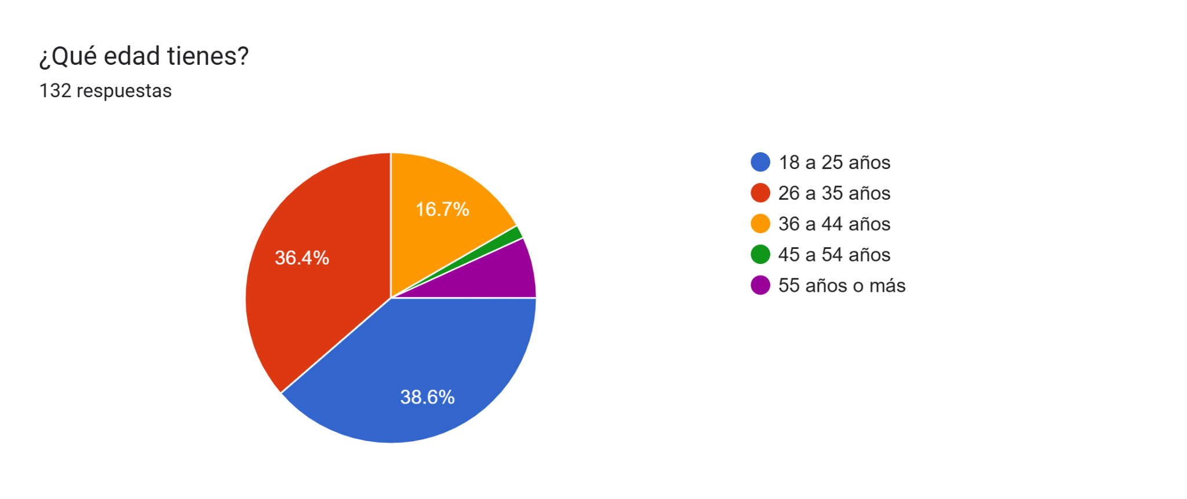

Fuente: Elaboración propia sobre la base de encuesta realizada a stakeholders (2026).

Los resultados muestran una predominancia de participantes jóvenes, concentrándose la mayor proporción de respuestas en los rangos de 18 a 25 años y de 26 a 35 años. Esto indica que la muestra se encuentra integrada principalmente por personas pertenecientes a generaciones que han estado expuestas a una creciente difusión de temas vinculados con la sostenibilidad y la responsabilidad social empresarial. En consecuencia, sus percepciones resultan relevantes para analizar la importancia que actualmente adquiere la información ESG.

Figura 2. Situación laboral de los encuestados
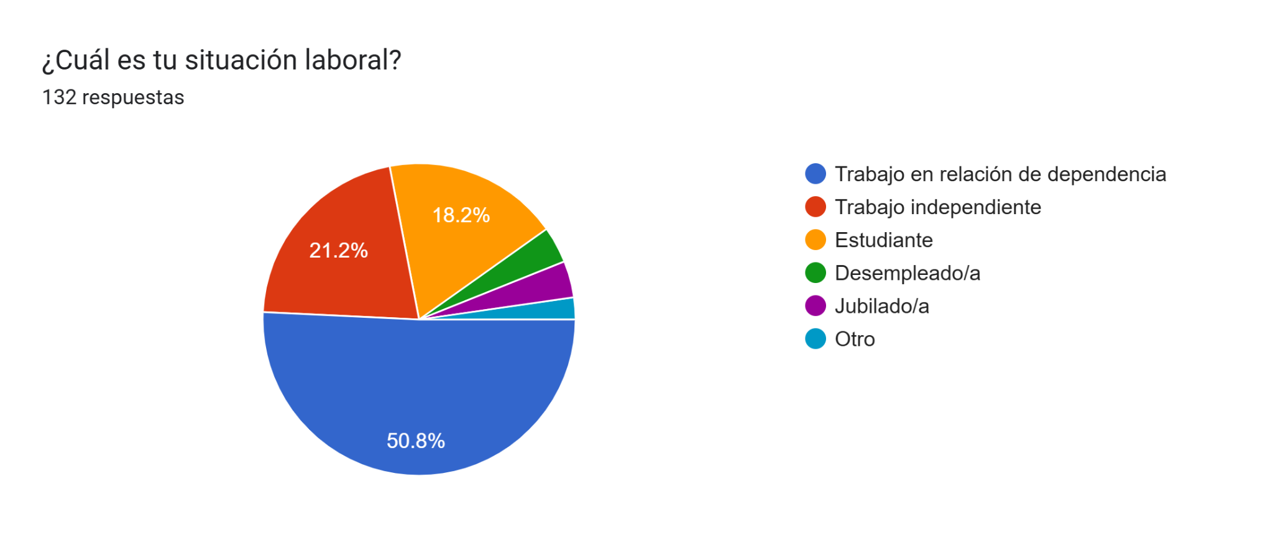

Fuente: Elaboración propia sobre la base de encuesta realizada a stakeholders (2026).

La mayoría de los participantes manifestó encontrarse laboralmente activa, ya sea trabajando en relación de dependencia o de manera independiente. Este aspecto resulta relevante debido a que estos grupos mantienen vínculos directos con organizaciones como consumidores, trabajadores o potenciales inversores, por lo que constituyen stakeholders con capacidad para valorar la relevancia de la información ESG divulgada por las empresas y su impacto en la toma de decisiones.

4.9.2 Conocimiento sobre reportes ESG
Con el fin de conocer el grado de familiaridad de los participantes con la temática analizada, se consultó si habían escuchado previamente sobre los reportes ESG o reportes de sustentabilidad.

Figura 3. Conocimiento sobre reportes ESG
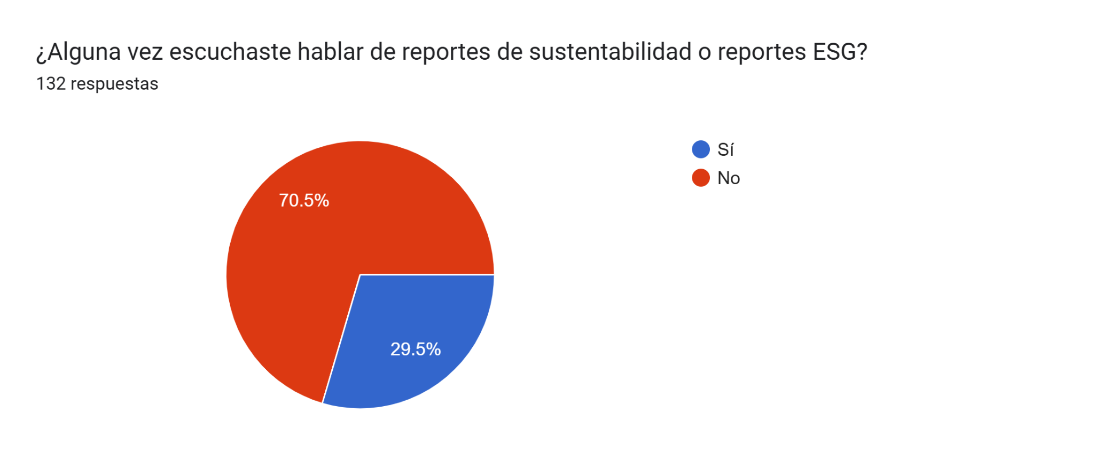
Fuente: Elaboración propia sobre la base de encuesta realizada a stakeholders (2026).

El 70,5% de los encuestados manifestó no conocer los reportes ESG, mientras que solo el 29,5% indicó estar familiarizado con este tipo de información. Este resultado evidencia que, pese al crecimiento de la sostenibilidad corporativa a nivel internacional, el conocimiento específico sobre reportes ESG aún presenta una difusión limitada entre el público general. No obstante, ello no implica que los stakeholders no valoren aspectos relacionados con la transparencia y la responsabilidad empresarial, cuestión que se observa en los resultados posteriores. Este hallazgo refuerza la importancia de que las organizaciones comuniquen de manera clara y accesible la información ESG, favoreciendo una mayor comprensión por parte de los distintos grupos de interés.

4.9.3 Claridad de la información de sustentabilidad
Con el propósito de analizar la percepción de los stakeholders sobre la comunicación empresarial en materia de sostenibilidad, se consultó si consideran que las empresas comunican claramente sus acciones de sustentabilidad.

Figura 4. Claridad de la información de sustentabilidad
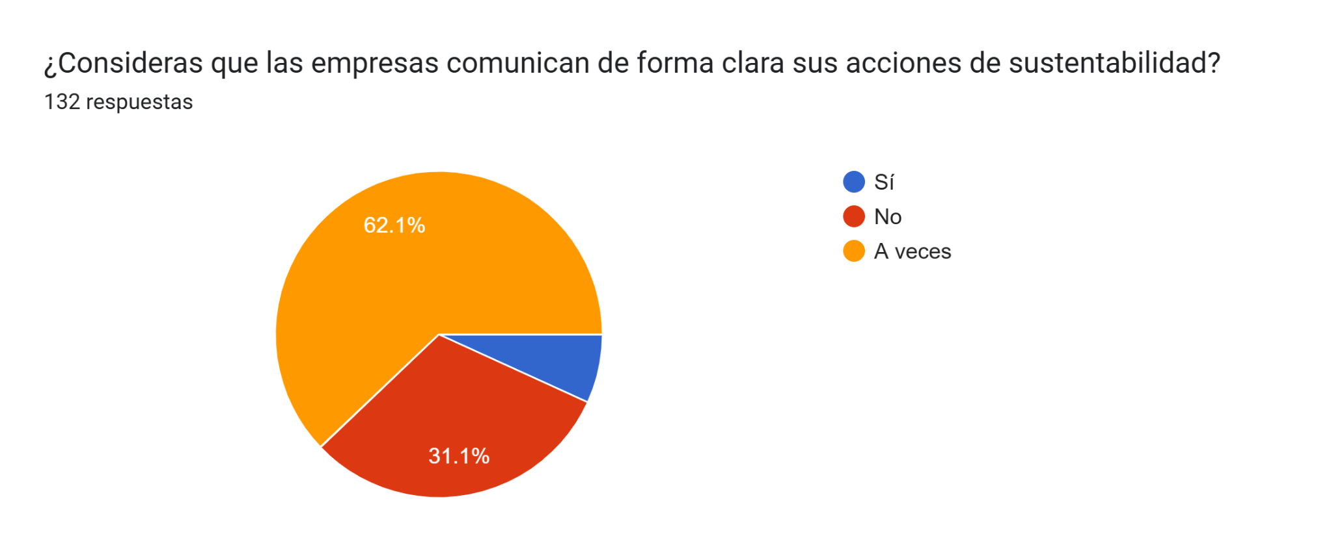
Fuente: Elaboración propia sobre la base de encuesta realizada a stakeholders (2026).
Los resultados muestran que el 62,1% considera que las empresas comunican estas acciones solo "a veces", mientras que el 31,1% entiende que no lo hacen de manera clara. Únicamente el 6,8% considera que la comunicación resulta efectiva. Esto permite inferir que existen oportunidades de mejora en la forma en que las organizaciones presentan su información ESG, ya que la utilidad de los reportes depende no solo de su existencia sino también de la capacidad de los usuarios para comprenderlos. En este sentido, la claridad, comparabilidad y transparencia de la información constituyen aspectos fundamentales para fortalecer su valor para los distintos grupos de interés.

4.9.4 Necesidad de verificación independiente
Figura 5. Necesidad de verificación independiente de la información ESG
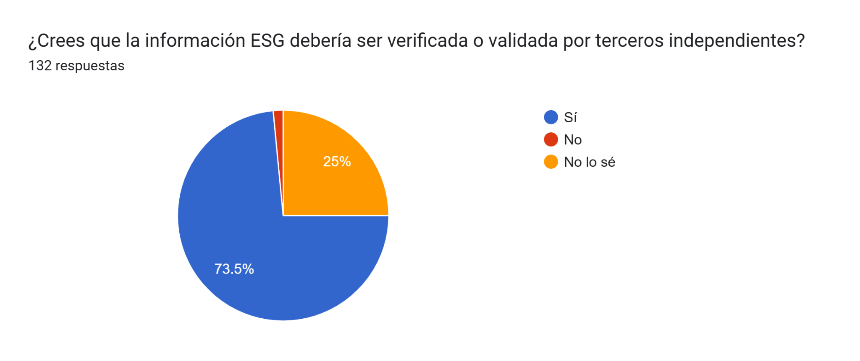Fuente: Elaboración propia sobre la base de encuesta realizada a stakeholders (2026).

El 73,5% de los participantes considera que la información ESG debería ser verificada por terceros independientes. Este resultado demuestra que los stakeholders valoran la existencia de mecanismos que incrementen la credibilidad y confiabilidad de la información divulgada por las empresas. Asimismo, los resultados obtenidos evidencian una expectativa creciente respecto de la validación externa de este tipo de información, en línea con las tendencias regulatorias internacionales que promueven el aseguramiento de los reportes de sostenibilidad.

4.9.5 Percepción sobre la empresa

Figura 6. Percepción sobre el cumplimiento de las acciones ESG comunicadas
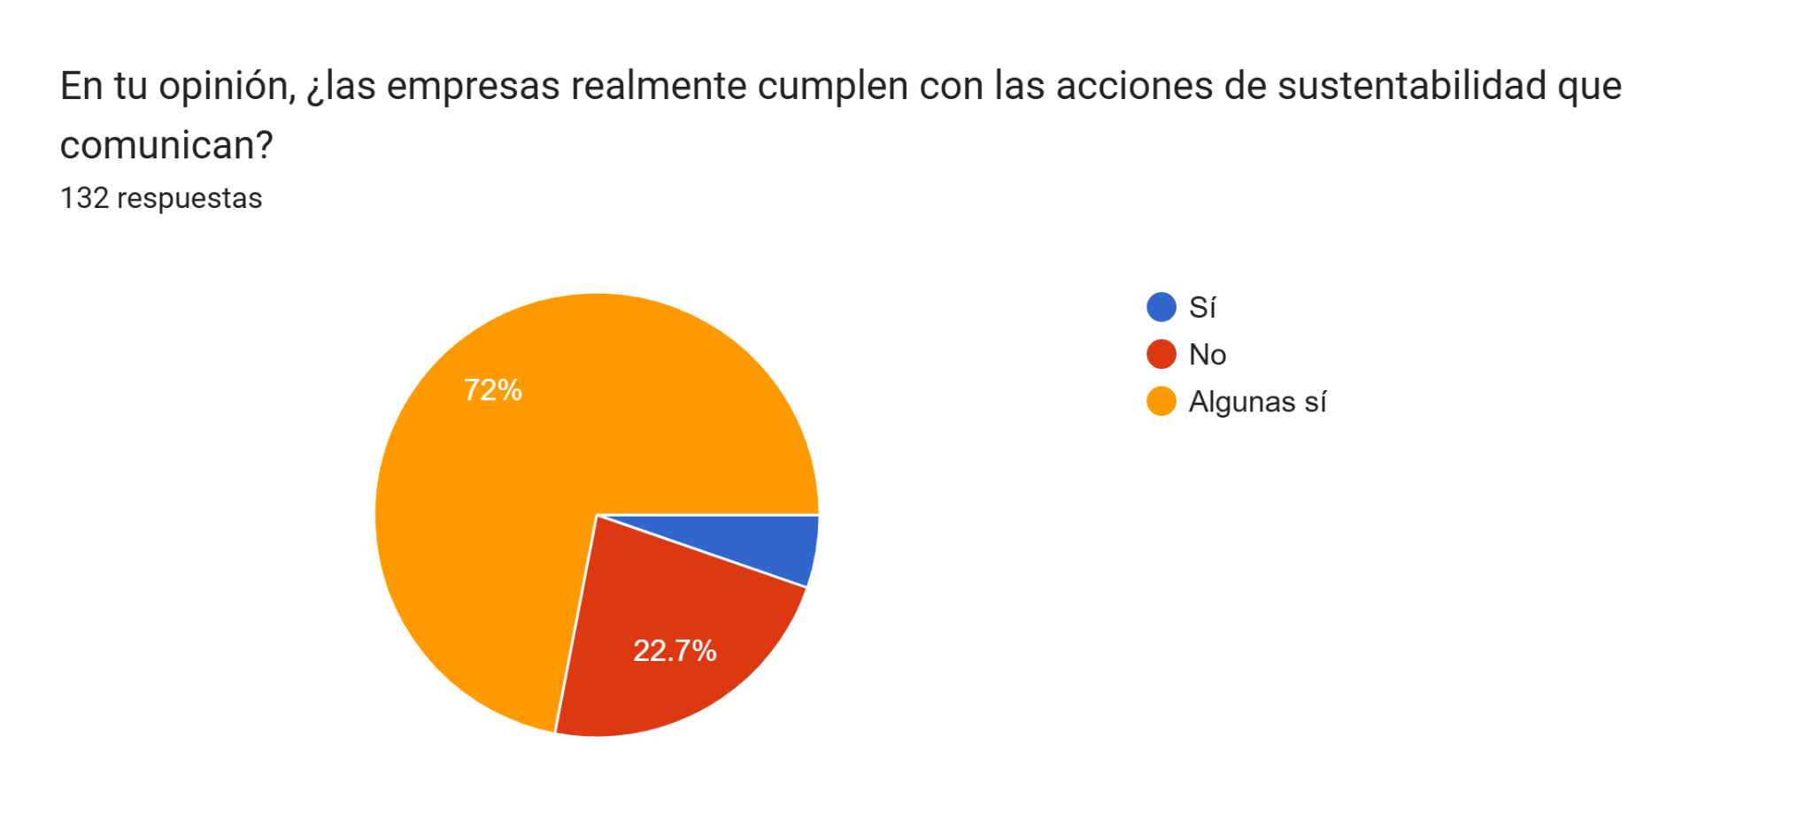Fuente: Elaboración propia sobre la base de encuesta realizada a stakeholders (2026).
El 79,5% de los encuestados considera que las acciones de sustentabilidad influyen significativamente en la imagen de una empresa. Este resultado evidencia que los stakeholders no sólo valoran el desempeño económico de las organizaciones, sino también su comportamiento ambiental, social y de gobernanza. En consecuencia, la información ESG se presenta como una herramienta relevante para fortalecer la reputación corporativa, generar confianza y responder a las crecientes demandas de transparencia por parte de los distintos grupos de interés.

4.10 Análisis de la entrevista a profesional

La entrevista realizada (Anexo III) permitió obtener la visión de una profesional especializada en sostenibilidad y aseguramiento de información ESG.
Entre los aspectos más relevantes, la entrevistada destacó la importancia de la materialidad en la elaboración de los reportes de sostenibilidad. En este sentido, señaló que actualmente las organizaciones avanzan hacia enfoques de doble materialidad que consideran tanto el impacto de la empresa sobre su entorno como los efectos que las cuestiones de sostenibilidad pueden generar sobre la organización.
Asimismo, la entrevistada señaló que la calidad de la información ESG depende de factores como la consistencia, comparabilidad y trazabilidad de los indicadores reportados, así como de la existencia de metodologías claras que respalden su elaboración.
En relación con el aseguramiento de la información de sostenibilidad, destacó que la obtención de evidencia suficiente y adecuada constituye un aspecto fundamental para respaldar la confiabilidad de los indicadores divulgados. Entre los procedimientos habitualmente utilizados mencionó la revisión documental, los recálculos, las entrevistas y la evaluación de controles internos.
Por otra parte, la entrevistada consideró que las regulaciones internacionales y el aseguramiento externo contribuyen a fortalecer la transparencia, comparabilidad y credibilidad de los reportes de sostenibilidad, favoreciendo una mayor confianza por parte de los usuarios de la información. Finalmente, destacó que el contador público posee competencias relevantes para participar en procesos de aseguramiento de información ESG, especialmente en materia de evaluación de riesgos, controles internos y obtención de evidencia. Pero, señaló que el desarrollo de estos trabajos requerirá cada vez más la participación de equipos multidisciplinarios integrados por profesionales de distintas especialidades.

4. Conclusiones
El análisis realizado permitió observar que la información ESG ha adquirido una relevancia creciente dentro de las organizaciones como herramienta de transparencia, comunicación y generación de valor para los distintos grupos de interés. En el caso de Softys, se observó una evolución sostenida en la cantidad y calidad de los indicadores reportados entre 2019 y 2023, evidenciando una mayor madurez en la forma de comunicar su desempeño ambiental, social y de gobernanza.
Asimismo, la comparación con Volkswagen permitió advertir que gran parte de la información divulgada por Softys se encuentra alineada con las tendencias internacionales de reporte de sostenibilidad. No obstante, también se identificaron oportunidades de mejora vinculadas principalmente al aseguramiento externo de la información, la doble materialidad y el desarrollo de análisis más profundos sobre riesgos climáticos, aspectos que actualmente presentan un mayor grado de avance en el contexto europeo.
Los resultados obtenidos muestran que la información ESG reportada por Softys no solo ha mejorado en términos de cantidad y profundidad, sino que además presenta características que favorecen su verificabilidad. La existencia de indicadores cuantificables, documentación de respaldo y procedimientos susceptibles de revisión permite considerar viable la aplicación futura de esquemas de aseguramiento similares a los promovidos por estándares internacionales como la ISSA 5000 y la Directiva CSRD.
Por otra parte, la encuesta realizada evidenció que, aun cuando el conocimiento específico sobre los reportes ESG continúa siendo limitado, los stakeholders valoran la transparencia empresarial y manifiestan una clara expectativa respecto de la verificación independiente de este tipo de información. Esto refuerza la importancia de fortalecer la credibilidad y confiabilidad de los reportes de sostenibilidad mediante mecanismos de aseguramiento adecuados.
En este contexto, el contador público se presenta como un profesional con competencias relevantes para participar en procesos de revisión y aseguramiento de información ESG, aportando conocimientos vinculados con la obtención de evidencia, la evaluación de controles y la emisión de conclusiones independientes. Si bien estos encargos requieren un enfoque multidisciplinario, las habilidades desarrolladas en el ámbito de la auditoría constituyen una base sólida para asumir un rol activo en este campo emergente.
En definitiva, puede concluirse que la información ESG constituye una herramienta cada vez más estratégica para las organizaciones y que, en el caso analizado, Softys presenta un importante grado de desarrollo y un elevado potencial de aseguramiento. En este sentido, la evolución observada sugiere que la información no financiera ocupará un rol cada vez más relevante en los procesos de comunicación, transparencia y generación de confianza con los distintos grupos de interés.

5. Referencias Bibliográficas
Aristóteles. (2007). Ética a Nicómaco (J. Pallí Bonet, Trad.). Gredos.
Auditool. (s. f.). El auditor y los informes de sostenibilidad corporativa. https://www.auditool.org/blog/auditoria-externa/el-auditor-y-los-informes-de-sostenibilidad-corporativa
Brentano, F. (2002). El origen del conocimiento moral. Tecnos.
Damodaran, A. (2012). Investment valuation: Tools and techniques for determining the value of any asset (3.ª ed.). Wiley.
Eccles, R. G., Ioannou, I., & Serafeim, G. (2014). The impact of corporate sustainability on organizational processes and performance. Management Science, 60(11), 2835-2857.
EcoActive Tech. (s. f.). Understanding ESG KPIs: Key performance indicators for sustainable success. https://ecoactivetech.com/understanding-esg-kpis-key-performance-indicators-for-sustainable-success
European Commission. (2022). Corporate sustainability reporting. https://finance.ec.europa.eu/financial-markets/company-reporting-and-auditing/company-reporting/corporate-sustainability-reporting_en
Federación Argentina de Consejos Profesionales de Ciencias Económicas. (2025). Resolución Técnica N.º 60. Información sobre sostenibilidad.
Federación Argentina de Consejos Profesionales de Ciencias Económicas. (2013). Resolución Técnica N.º 36: Balance Social.
Freeman, R. E. (1984). Strategic management: A stakeholder approach. Pitman Publishing.
Global Reporting Initiative. (2020). GRI Standards.
International Auditing and Assurance Standards Board. (2024). International Standard on Sustainability Assurance 5000 (ISSA 5000).
IFRS Foundation. (2023). IFRS S1 General Requirements for Disclosure of Sustainability-related Financial Information.
IFRS Foundation. (2023). IFRS S2 Climate-related Disclosures.
Scheler, M. (2001). El formalismo en la ética y la ética material de los valores. Caparrós Editores.
Sen, A. (1999). Development as freedom. Oxford University Press.
Softys. (2019). Reporte de sostenibilidad 2019.
Softys. (2021). Reporte de sostenibilidad 2021.
Softys. (2023). Reporte de sostenibilidad 2023.
Volkswagen AG. (2025). About this sustainability report. Volkswagen Group Annual Report 2024. https://annualreport2024.volkswagen-group.com/sustainability-report/general-information/about-this-sustainability-report.html
Volkswagen AG. (2025). Independent auditor’s report on the group sustainability statement. Volkswagen Group Annual Report 2024. https://annualreport2024.volkswagen-group.com/notes/independent-auditors-report-on-the-group-sustainability-statement.html

6. Anexos
Anexos 1. Matriz de comparativa de indicadores ESG identificados en los reportes de sostenibilidad de Softys (2019-2023)
Dimensión | Indicador | 2019 | 2021 | 2023
Ambiental | Consumo de agua | Sí | Sí | Sí
Ambiental | Consumo energético | Sí | Sí | Sí
Ambiental | Energía renovable | Sí | Sí | Sí
Ambiental | Intensidad hídrica | Sí | Sí | Sí
Ambiental | Emisiones GEI Alcance 1 | Sí | Sí | Sí
Ambiental | Emisiones GEI Alcance 2 | Sí | Sí | Sí
Ambiental | Gestión de residuos | Sí | Sí | Sí
Ambiental | Economía circular | Sí | Sí | Sí
Ambiental | Uso de materiales renovables | Sí | Sí | Sí
Ambiental | Materias primas certificadas | Sí | Sí | Sí
Ambiental | Eficiencia en procesos productivos | Sí | Sí | Sí
Ambiental | Certificaciones ambientales | Sí | Sí | Sí
Ambiental | Protección del recurso hídrico | Sí | Sí | Sí
Ambiental | Reducción de emisiones | No | Sí | Sí
Ambiental | Gestión de cambio climático | No | Sí | Sí
Ambiental | Metas ambientales de sostenibilidad | No | No | Sí
Ambiental | Residuos valorizados | Sí | Sí | Sí
Social | Dotación de personal | Sí | Sí | Sí
Social | Capacitación de colaboradores | Sí | Sí | Sí
Social | Horas de capacitación | Sí | Sí | Sí
Social | Seguridad y salud ocupacional | Sí | Sí | Sí
Social | Accidentabilidad laboral | Sí | Sí | Sí
Social | Diversidad e inclusión | Sí | Sí | Sí
Social | Igualdad de oportunidades | Sí | Sí | Sí
Social | Evaluación de desempeño | No | Sí | Sí
Social | Clima laboral y compromiso | Sí | Sí | Sí
Social | Beneficios para colaboradores | Sí | Sí | Sí
Social | Relacionamiento comunitario | Sí | Sí | Sí
Social | Inversión social | Sí | Sí | Sí
Social | Programas de voluntariado | No | Sí | Sí
Social | Derechos humanos | No | Sí | Sí
Social | Atracción y retención de talentos | No | No | Sí
Social | Adaptabilidad laboral | No | No | Sí
Social | Salud e higiene comunitaria | No | No | Sí
Gobernanza | Código de ética | Sí | Sí | Sí
Gobernanza | Anticorrupción | Sí | Sí | Sí
Gobernanza | Cumplimiento normativo | Sí | Sí | Sí
Gobernanza | Canal de denuncias | Sí | Sí | Sí
Gobernanza | Gobierno corporativo | Sí | Sí | Sí
Gobernanza | Gestión de riesgos | Sí | Sí | Sí
Gobernanza | Relación con proveedores | Sí | Sí | Sí
Gobernanza | Abastecimiento responsable | Sí | Sí | Sí
Gobernanza | Libre competencia | No | Sí | Sí
Gobernanza | Gestión de cadena de suministro | No | Sí | Sí
Gobernanza | Comité de cumplimiento | No | No | Sí
Gobernanza | Materialidad ESG | No | No | Sí
Gobernanza | Transparencia y reporte ESG | No | No | Sí

Nota: “Sí” indica que el indicador fue identificado en el Reporte de Sostenibilidad correspondiente; “No” indica que no se encontró evidencia de su presentación en dicho reporte.

Fuente: Elaboración propia a partir de los Reportes de Sostenibilidad de Softys correspondientes a los años 2019, 2021 y 2023.

Anexos 2. Cuestionario de encuesta aplicado a stakeholders

Pregunta 1. ¿Qué edad tienes?

- 18 a 25 años
- 26 a 35 años
- 36 a 44 años
- 45 a 54 años
- 55 años o más

Pregunta 2. ¿Con qué género te identificas?

- Femenino
- Masculino
- Otro
- Prefiero no responder

Pregunta 3. ¿En qué región del país resides?

- AMBA (Ciudad de Buenos Aires y Gran Buenos Aires)
- Provincia de Buenos Aires (Interior)
- Centro (Córdoba, Santa Fe, Entre Rios)
- Cuyo (Mendoza, San Juan, San Luis)
- NOA (Jujuy, Salta, Tucuman, Catamarca, Santiago del Estero, La rioja)
- NEA (Chaco, Corrientes, Formosa, Misiones)
- Patagonia (Neuquen, Río Negro, Chubut, Santa Cruz, Tierra del Fuego)
- Otro país

Pregunta 4. ¿Cuál es tu situación laboral?

- Trabajo en relación de dependencia
- Trabajo independiente
- Estudiante
- Desempleado/a
- Jubilado/a
- Otro

Pregunta 5. ¿Cuáles de las siguientes marcas conoces? (Puedes marcar más de una opción)

- Elite
- Higienol
- Babysec
- Ladysoft
- Sussex
- Ninguna

Pregunta 6. ¿Alguna vez escuchaste hablar de reportes de sustentabilidad o reportes ESG?

- Sí
- No

Pregunta 7. ¿Crees que las acciones de sustentabilidad pueden influir en la imagen de una empresa?

- Sí, mucho
- Sí, poco
- Nada

Pregunta 8. ¿Te genera mayor confianza una empresa que comunica información sobre su impacto ambiental y social?

- Sí
- No
- Depende

Pregunta 9. ¿Qué aspectos consideras importantes dentro de las acciones de sustentabilidad de una empresa?

- Cuidado del medio ambiente
- Reducción de contaminación
- Uso responsable de recursos
- Bienestar de los empleados
- Acciones sociales/comunitarias
- Transparencia y ética
- Otro

Pregunta 10. ¿Consideras que las empresas comunican de forma clara sus acciones de sustentabilidad?

- Sí
- No
- A veces

Pregunta 11. ¿Crees que la información ESG debería ser verificada o validada por terceros independientes?

- Sí
- No
- No lo sé

Pregunta 12. ¿La existencia de reportes de sustentabilidad puede mejorar tu percepción sobre una empresa?

- Sí
- No
- Depende

Pregunta 13. Al momento de elegir un producto, ¿tienes en cuenta si la empresa realiza acciones de sustentabilidad?

- Siempre
- A veces
- Rara vez
- Nunca

Pregunta 14. ¿Qué tan importante consideras la transparencia de la información que presentan las empresas?

- Muy importante
- Importante
- Poco importante
- Nada importante

Pregunta 15. En tu opinión, ¿las empresas realmente cumplen con las acciones de sustentabilidad que comunican?

- Sí
- No
- Algunas sí

Pregunta 16. ¿Te interesa informarte sobre las acciones ambientales y sociales de las empresas que consumes?

- Sí
- No
- Tal vez

Anexos 3. Entrevista a profesional

La presente entrevista fue realizada a una profesional perteneciente a una firma internacional de auditoría y consultoría (Big Four), con experiencia en sostenibilidad corporativa y aseguramiento de información ESG. La entrevista tuvo como objetivo obtener una perspectiva profesional sobre la elaboración, validación y aseguramiento de la información de sostenibilidad, así como sobre la evolución del rol del contador público en este ámbito.

1. ¿Cómo se determina qué temas e indicadores de sostenibilidad son materiales y, por lo tanto, deben incluirse en un reporte de sustentabilidad?
La determinación de los temas materiales se realiza a partir de un análisis de los impactos, riesgos y oportunidades asociados al negocio, considerando tanto las expectativas de los stakeholders como los requerimientos de los marcos de referencia aplicables. Actualmente, las tendencias internacionales avanzan hacia enfoques de doble materialidad, que contemplan tanto el impacto de la empresa sobre el entorno como los efectos que las cuestiones de sostenibilidad pueden tener sobre la organización.

2. Desde la perspectiva de una firma de auditoría, ¿qué aspectos considera más relevantes al momento de evaluar la calidad y transparencia de la información presentada en un reporte de sostenibilidad?
Los principales aspectos que se analizan son la consistencia de la información, la comparabilidad entre períodos, la existencia de metodologías claras para la elaboración de los indicadores y la trazabilidad de la información reportada. También resulta importante evaluar que exista una adecuada relación entre las políticas comunicadas y los resultados efectivamente obtenidos.

3. ¿Qué procedimientos o pruebas de validación suelen aplicarse para obtener evidencia suficiente sobre la confiabilidad de los indicadores ESG reportados por una empresa?
Los procedimientos pueden variar según el indicador analizado, pero habitualmente incluyen revisión documental, análisis de metodologías de cálculo, recálculos, comparación de información entre períodos, entrevistas con los responsables de los procesos y evaluación de controles internos. En algunos casos también se utilizan fuentes externas para contrastar determinados datos.

4. ¿En qué se basa un auditor para emitir una conclusión favorable sobre un reporte de sostenibilidad y qué tipo de evidencia considera más relevante?
La conclusión se basa en la obtención de evidencia suficiente y adecuada que permita respaldar la razonabilidad de la información presentada. La evidencia más sólida suele ser aquella que surge de registros, documentación de respaldo y sistemas de información que permiten verificar objetivamente los indicadores reportados. Asimismo, resulta fundamental comprender los procesos internos mediante los cuales se genera la información.

5. En Europa, la información de sostenibilidad se encuentra cada vez más regulada y, en muchos casos, su aseguramiento externo es obligatorio. ¿Considera que estas exigencias contribuyen a una mayor transparencia, comparabilidad y credibilidad de los reportes?
Sí. La existencia de estándares comunes y de procesos de aseguramiento independientes contribuye a fortalecer la confianza de los usuarios en la información divulgada. Además, favorece la comparabilidad entre organizaciones y promueve una mayor calidad de los reportes. En este sentido, las exigencias regulatorias observadas en Europa representan una referencia importante para otros mercados.

6. Teniendo en cuenta los cambios regulatorios que se están produciendo a nivel internacional, ¿cómo imagina la evolución del rol del contador y del auditor en materia de información de sostenibilidad durante los próximos años?
Considero que la información ESG tendrá una relevancia creciente y que los profesionales vinculados con auditoría y aseguramiento desempeñarán un papel cada vez más importante. El contador público posee competencias relacionadas con la evaluación de riesgos, los controles internos y la obtención de evidencia, por lo que puede aportar valor en los procesos de aseguramiento de información no financiera. No obstante, estos trabajos requerirán cada vez más la participación de equipos multidisciplinarios integrados por especialistas de distintas áreas

